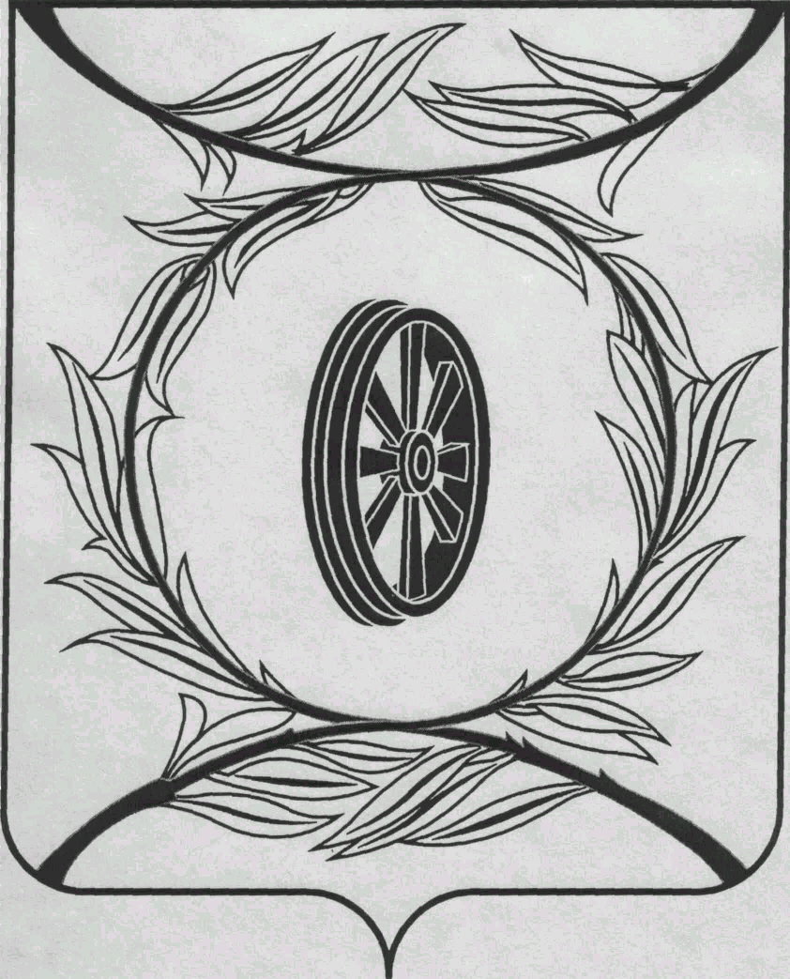

Челябинская область

СОБРАНИЕ ДЕПУТАТОВ

КАРТАЛИНСКОГО МУНИЦИПАЛЬНОГО РАЙОНА

РЕШЕНИЕ

от 23 мая 2024 года № 612-Н О присуждении премии Собрания депутатов Карталинского муниципального района работникам социальной защиты населения

С целью повышения престижа профессий, поддержки и поощрения работников в сфере социальной защиты населения, за добросовестный и безупречный труд, высокое профессиональное мастерство, заслуги в развитии сферы социальной защиты населения Карталинского муниципального района, в соответствии с решением Собрания депутатов Карталинского муниципального района от 29 сентября 2022 года № 339 «Об утверждении Положения о премиях Собрания депутатов Карталинского муниципального района»,
Собрание депутатов Карталинского муниципального района РЕШАЕТ:

1. Присудить премию Собрания депутатов Карталинского муниципального района работникам социальной защиты населения Карталинского муниципального района в размере 10000 рублей каждому:
- Калёновой Вере Васильевне – воспитателю муниципального учреждения социального обслуживания Карталинского муниципального района «Центр помощи детям, оставшимся без попечения родителей»;
- Сотниковой Людмиле Геннадьевне – заведующему отделением помощи семье и детям муниципального учреждения «Комплексный центр социального обслуживания населения» Карталинского муниципального района Челябинской области;
- Рыковой Светлане Алексеевне – заместителю руководителя клиентской службы (на правах отдела) в Карталинском районе Отделения Фонда пенсионного и социального страхования РФ по Челябинской области.
2. Разместить настоящее решение в сетевом издании «Карталинский муниципальный район» (http://www.kartalyraion.ru, регистрация в качестве сетевого издания: ЭЛ № ФС 77-77415 от 17.12.2019).

Председатель Собрания депутатов
Карталинского муниципального района Е.Н. Слинкин

